# **第二十一届春季线上全国地方版图书博览会**

## **一、用户登录**

1. 打开微信并搜索“云田购”小程序。或者扫码进入小程序
2. 点击进入小程序后，我的->立即登陆 选择您的机构，  
   1）点击下拉框输入：郑州航空工业管理学院图书馆  
   2）输入账号：zzhkgyglxyzp密码：f0794362，点击登录。

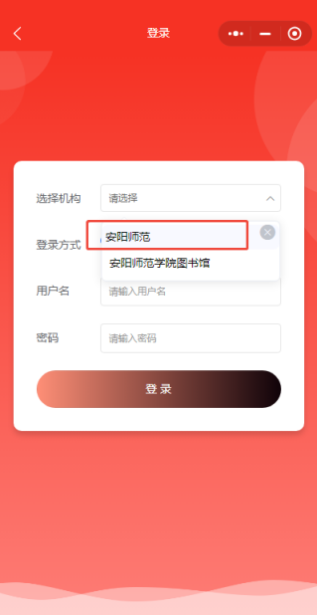 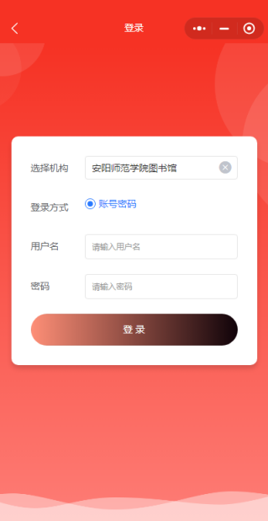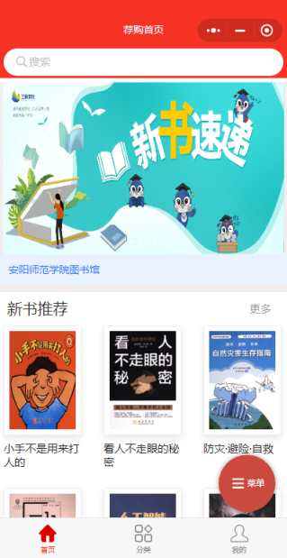

## **二、导航选书与荐购**

### **(一) 导航选书**

1. 使用顶部搜索栏输入关键词（如书名、作者、ISBN）快速查找图书。

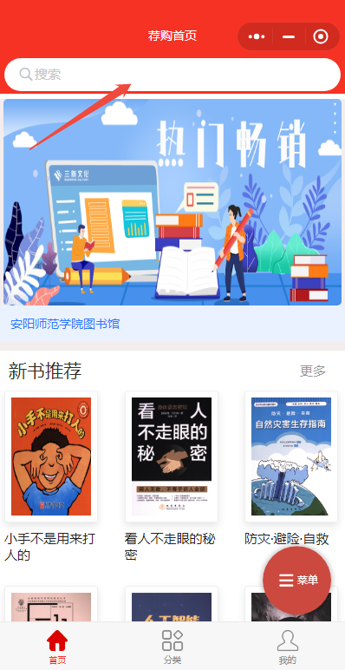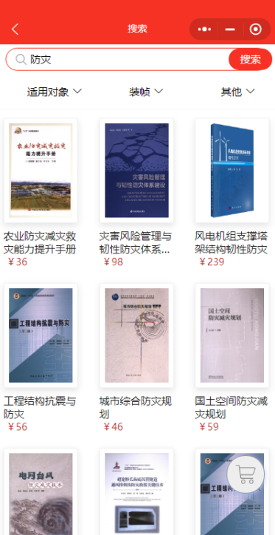

1. 或者通过分类浏览（如新书推荐、畅销推荐、获奖专区、童书专区、最新光盘等）找到感兴趣的书籍。

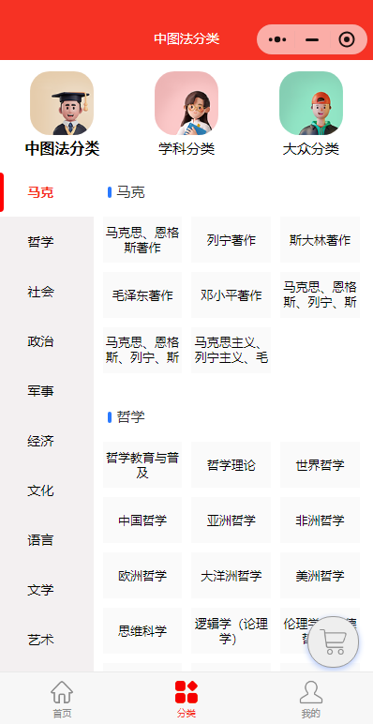

### **(二) 荐购**

#### **一般荐购**

1. 浏览到想要荐购的书籍详情页，点击“荐购”按钮提交荐购请求。

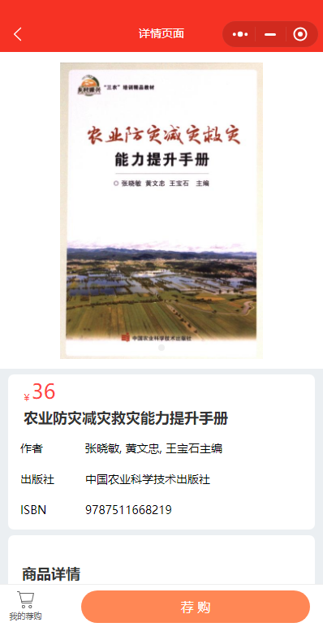

1. 查看我的荐购记录以跟踪荐购状态（未处理、已审核、已收订）。管理员审核后可以实时看到审核信息

